

Міністерство освіти і науки України
Національний технічний університет України
«Київський політехнічний інститут»

Лабораторна робота №3
з дисципліни «Web - дизайн»

«Розробка Web-додатка засобами Javascript/VueJS»

Виконав студент групи: КВ-33
ПІБ: Ляшенко Д. Д.
Перевірив: Петрашенко А. В.

Київ 2026

Контактна інформація
- Посилання на GitHub репозиторій
- Посилання на сайт
- Telegram Username: @daniczek
Мета роботи
Метою даної роботи є ознайомлення із засобами фреймворка VueJS та отримання практичних навичок зі створення асинхронних запитів до Web-сервера.
Загальне завдання
В рамках даної лабораторної роботи необхідно адаптувати програмний код ЛР№2 до вимог фреймворка VueJS та забезпечити завантаження необхідних даних з Web-сервера.
Порядок виконання
- Виконати адаптацію програмного коду з ЛР№2:
- Встановити платформу NodeJS та фреймворк Express (або подібні).
- Реалізувати функціональність серверу щодо забезпечення та обробки даних у базі даних (наприклад, SQLite).
- Ознайомитись з прикладом клієнт/серверної взаємодії щодо створення додатку засобами VueJS
- Реалізувати взаємодію клієнта з сервером за допомогою бібліотеки Axios або стандартної бібліотеки fetch API.
- Створити репозиторій та завантажити усі файли на github.com.

Виконання лабораторної роботи
INDEX.HTML
<!DOCTYPE html>
<html lang="uk">
<head>
<meta charset="UTF-8">
<meta name="viewport" content="width=device-width, initial-scale=1.0">
<title>Urban Architect</title>
<link href="./WebBlog/src/CSS_files/Outputs/index_out.css" rel="stylesheet">
<script src="https://cdn.tailwindcss.com"></script>
</head>
<body class="bg-[#1a1c1e] text-white font-sans">

<header class="fixed w-full z-50 bg-black/20 backdrop-blur-sm">
<div class="max-w-7xl mx-auto px-6 h-20 flex items-center justify-between">
<div class="text-cyan-400 font-bold tracking-widest text-xl uppercase italic">
Urban Architect
</div>

<nav class="flex items-center gap-6">
<div class="hidden lg:flex items-center gap-8 text-sm font-medium tracking-wide mr-4">
<a href="./WebBlog/src/HTML_files/regis_enter.html" class="hover:text-cyan-400 transition">РЕЄСТРАЦІЯ / ВХІД</a>
<a href="./WebBlog/src/HTML_files/profile.html" class="hover:text-cyan-400 transition">МІЙ ПРОФІЛЬ</a>
<a href="./WebBlog/src/HTML_files/aboutus.html" class="hover:text-cyan-400 transition">ПРО НАС</a>
</div>

</nav>
</div>
</header>

<main>
<section class="relative h-screen flex items-center">
<div class="absolute inset-0 z-0">
<img src="./WebBlog/images/Head_img.png"
alt="Urban architecture"
class="w-full h-full object-cover">
<div class="absolute inset-0 bg-black/40"></div>
</div>

<div class="relative z-10 max-w-7xl mx-auto px-6 w-full">
<div class="max-w-2xl">
<h1 class="text-6xl font-bold leading-tight mb-4 uppercase tracking-tighter">
Відкрийте душу <br> мегаполіса
</h1>
<p class="text-xl text-gray-300 italic mb-8">
Від прихованих дахів до бруталістських шедеврів
</p>
</div>
</div>
</section>

<section class="max-w-7xl mx-auto px-6 py-12">
<div id="tag-container" class="flex gap-4 mb-10 overflow-x-auto pb-2">
<button onclick="toggleTag(this)" class="tag-btn bg-gray-800 px-4 py-1 rounded-md text-sm hover:bg-gray-700 transition-all whitespace-nowrap">#Модернізм</button>
<button onclick="toggleTag(this)" class="tag-btn bg-gray-800 px-4 py-1 rounded-md text-sm hover:bg-gray-700 transition-all whitespace-nowrap">#СтрітАрт</button>
<button onclick="toggleTag(this)" class="tag-btn bg-gray-800 px-4 py-1 rounded-md text-sm hover:bg-gray-700 transition-all whitespace-nowrap">#Парки</button>
<button onclick="toggleTag(this)" class="tag-btn bg-gray-800 px-4 py-1 rounded-md text-sm hover:bg-gray-700 transition-all whitespace-nowrap">#НічнеМісто</button>
<button onclick="toggleTag(this)" class="tag-btn bg-gray-800 px-4 py-1 rounded-md text-sm hover:bg-gray-700 transition-all whitespace-nowrap">#Промисловість</button>
</div>

<div class="flex justify-start mb-8">
<a href = "./WebBlog/src/HTML_files/postsettings.html"><button title="Налаштування стрічки" class="p-3 border border-white/20 rounded-lg hover:border-cyan-400 hover:text-cyan-400 hover:shadow-[0_0_15px_rgba(34,211,238,0.3)] transition-all duration-300 group bg-transparent">
<svg xmlns="http://www.w3.org/2000/svg" class="h-6 w-6 group-hover:rotate-90 transition-transform duration-500" fill="none" viewBox="0 0 24 24" stroke="currentColor">
<path stroke-linecap="round" stroke-linejoin="round" stroke-width="2" d="M10.325 4.317c.426-1.756 2.924-1.756 3.35 0a1.724 1.724 0 002.573 1.066c1.543-.94 3.31.826 2.37 2.37a1.724 1.724 0 001.065 2.572c1.756.426 1.756 2.924 0 3.35a1.724 1.724 0 00-1.066 2.573c.94 1.543-.826 3.31-2.37 2.37a1.724 1.724 0 00-2.572 1.065c-.426 1.756-2.924 1.756-3.35 0a1.724 1.724 0 00-2.573-1.066c-1.543.94-3.31-.826-2.37-2.37a1.724 1.724 0 00-1.065-2.572c-1.756-.426-1.756-2.924 0-3.35a1.724 1.724 0 001.066-2.573c-.94-1.543.826-3.31 2.37-2.37.996.608 2.296.07 2.572-1.065z" />
<path stroke-linecap="round" stroke-linejoin="round" stroke-width="2" d="M15 12a3 3 0 11-6 0 3 3 0 016 0z" />
</svg>
</button></a>
</div>

<script>
function toggleTag(btn) {
const isActive = btn.classList.contains('bg-cyan-200');

if (isActive) {
btn.classList.remove('bg-cyan-200', 'text-black', 'shadow-[0_0_15px_rgba(165,243,252,0.4)]', 'font-bold');
btn.classList.add('bg-gray-800', 'text-white');
} else {
btn.classList.add('bg-cyan-200', 'text-black', 'shadow-[0_0_15px_rgba(165,243,252,0.4)]', 'font-bold');
btn.classList.remove('bg-gray-800', 'text-white');
}
}
</script>

<div class="grid grid-cols-1 md:grid-cols-2 lg:grid-cols-4 gap-6">
<div class="bg-[#2a2d30] rounded-xl overflow-hidden hover:scale-105 transition duration-300">
<div class="h-40 bg-gray-600">
<img src="https://images.unsplash.com/photo-1486406146926-c627a92ad1ab?q=80&w=400&auto=format&fit=crop" alt="Вільна душа" class="w-full h-full object-cover">
</div>
<div class="p-4">
<h3 class="font-bold text-lg mb-1">Вільна душа</h3>
<p class="text-xs text-gray-400">Липень 2022</p>
</div>
</div>

<div class="bg-[#2a2d30] rounded-xl overflow-hidden hover:scale-105 transition duration-300">
<div class="h-40 bg-gray-600">
<img src="https://images.unsplash.com/photo-1470770841072-f978cf4d019e?q=80&w=400&auto=format&fit=crop" alt="Бетонні вежі" class="w-full h-full object-cover">
</div>
<div class="p-4">
<h3 class="font-bold text-lg mb-1">Бетонні вежі</h3>
<p class="text-xs text-gray-400">Червень 2022</p>
</div>
</div>

<div class="bg-[#2a2d30] rounded-xl overflow-hidden hover:scale-105 transition duration-300">
<div class="h-40 bg-gray-600">
<img src="https://images.unsplash.com/photo-1511818966892-d7d671e672a2?q=80&w=400&auto=format&fit=crop" alt="Світло крізь скло" class="w-full h-full object-cover">
</div>
<div class="p-4">
<h3 class="font-bold text-lg mb-1">Світло крізь скло</h3>
<p class="text-xs text-gray-400">Травень 2022</p>
</div>
</div>

<div class="bg-[#2a2d30] rounded-xl overflow-hidden hover:scale-105 transition duration-300">
<div class="h-40 bg-gray-600">
<img src="https://images.unsplash.com/photo-1514565131-fce0801e5785?q=80&w=400&auto=format&fit=crop" alt="Нічне світло" class="w-full h-full object-cover">
</div>
<div class="p-4">
<h3 class="font-bold text-lg mb-1">Нічне світло</h3>
<p class="text-xs text-gray-400">Квітень 2022</p>
</div>
</div>

<div class="bg-[#2a2d30] rounded-xl overflow-hidden hover:scale-105 transition duration-300">
<div class="h-40 bg-gray-600">
<img src="https://images.unsplash.com/photo-1505533542167-8c89838bb19e?q=80&w=400&auto=format&fit=crop"
alt="Геометрія дахів"
class="w-full h-full object-cover">
</div>
<div class="p-4">
<h3 class="font-bold text-lg mb-1">Геометрія дахів</h3>
<p class="text-xs text-gray-400">Березень 2022</p>
</div>
</div>

<div class="bg-[#2a2d30] rounded-xl overflow-hidden hover:scale-105 transition duration-300">
<div class="h-40 bg-gray-600">
<img src="https://images.unsplash.com/photo-1496568816309-51d7c20e3b21?q=80&w=400&auto=format&fit=crop" alt="Геометрія міста" class="w-full h-full object-cover">
</div>
<div class="p-4">
<h3 class="font-bold text-lg mb-1">Геометрія міста</h3>
<p class="text-xs text-gray-400">Лютий 2022</p>
</div>
</div>

<div class="bg-[#2a2d30] rounded-xl overflow-hidden hover:scale-105 transition duration-300">
<div class="h-40 bg-gray-600">
<img src="https://images.unsplash.com/photo-1503387762-592deb58ef4e?q=80&w=400&auto=format&fit=crop" alt="Приховані дахи" class="w-full h-full object-cover">
</div>
<div class="p-4">
<h3 class="font-bold text-lg mb-1">Приховані дахи</h3>
<p class="text-xs text-gray-400">Січень 2022</p>
</div>
</div>

<div class="bg-[#2a2d30] rounded-xl overflow-hidden hover:scale-105 transition duration-300">
<div class="h-40 bg-gray-600">
<img src="https://i0.wp.com/svitfantasy.com.ua/wp-content/uploads/2018/07/98537307.jpg?resize=585%2C325&ssl=1"
alt="Тіні та бетон"
class="w-full h-full object-cover">
</div>
<div class="p-4">
<h3 class="font-bold text-lg mb-1">Тіні та бетон</h3>
<p class="text-xs text-gray-400">Грудень 2021</p>
</div>
</div>
</div>
</section>
</main>

<footer class="py-10 text-center text-gray-500 border-t border-gray-800">
<p>&copy; 2026 Urban Architect. Всі права захищені.</p>
</footer>
<script type="module" src="./WebBlog/src/mvc/Controller.js"></script>
</body>
</html>
ABOUTUS.HTML
<!DOCTYPE html>
<html lang="uk">
<head>
<meta charset="UTF-8">
<meta name="viewport" content="width=device-width, initial-scale=1.0">
<title>Urban Architect | Про проєкт</title>
<script src="https://cdn.tailwindcss.com"></script>
<link href="../CSS_files/Outputs/aboutus_out.css" rel="stylesheet">
</head>
<body class="bg-[#0f1113] text-white selection:bg-cyan-500/30 font-sans">

<header class="fixed w-full z-50 bg-black/20 backdrop-blur-md border-b border-white/5">
<div class="max-w-7xl mx-auto px-6 h-20 flex items-center justify-between">
<div class="text-cyan-400 font-bold tracking-[0.3em] uppercase italic text-lg">Urban Architect</div>
<nav class="flex items-center gap-8 text-[10px] font-bold uppercase tracking-widest">
<a href="../../../index.html" class="hover:text-cyan-400 transition">Головна</a>
</nav>
</div>
</header>

<main class="relative pt-32 pb-20">
<section class="max-w-7xl mx-auto px-6 mb-24">
<div class="grid grid-cols-1 lg:grid-cols-2 gap-16 items-center">
<div>
<h1 class="text-7xl font-black uppercase tracking-tighter leading-none mb-8">
Більше ніж <br> <span class="text-cyan-400">архітектура.</span>
</h1>
<p class="text-gray-400 text-lg leading-relaxed mb-6 italic">
Urban Architect — це маніфест міського життя. Ми шукаємо красу в бетоні метрополітену, тиші залів старих бібліотек та ритмі тіней на бруталістських фасадах.
</p>
<p class="text-gray-500 leading-relaxed">
Кожен пост у нашому блозі — це унікальне візуальне дослідження маловідомих куточків міста, повсякденних об'єктів та прихованих сенсів великого мегаполіса.
</p>
</div>
<div class="relative">
<div class="absolute -inset-4 border border-cyan-400/20 translate-x-4 translate-y-4"></div>
<img src="https://images.unsplash.com/photo-1514565131-fce0801e5785?q=80&w=800"
alt="Urban view" class="relative grayscale hover:grayscale-0 transition duration-700 shadow-2xl">
</div>
</div>
</section>

<section class="bg-white/[0.02] border-y border-white/5 py-24 mb-24">
<div class="max-w-7xl mx-auto px-6">
<div class="text-center mb-16">
<h2 class="text-[10px] uppercase tracking-[0.5em] text-cyan-400 font-bold mb-4">Functional System</h2>
<h3 class="text-3xl font-bold uppercase tracking-widest">Можливості Платформи</h3>
</div>

<div class="grid grid-cols-1 md:grid-cols-2 lg:grid-cols-4 gap-8">
<div class="p-8 border border-white/10 rounded-2xl hover:border-cyan-400/50 transition group">
<div class="text-cyan-400 text-3xl font-black mb-4">01</div>
<h4 class="text-lg font-bold uppercase mb-2 group-hover:text-cyan-400">Створення</h4>
<p class="text-sm text-gray-500">Додавайте власні знахідки: назва, опис та унікальна візуальна поведінка сторінки.</p>
</div>
<div class="p-8 border border-white/10 rounded-2xl hover:border-cyan-400/50 transition group">
<div class="text-cyan-400 text-3xl font-black mb-4">02</div>
<h4 class="text-lg font-bold uppercase mb-2 group-hover:text-cyan-400">Перегляд</h4>
<p class="text-sm text-gray-500">Систематизований список постів з можливістю занурення в детальну історію кожної локації.</p>
</div>
<div class="p-8 border border-white/10 rounded-2xl hover:border-cyan-400/50 transition group">
<div class="text-cyan-400 text-3xl font-black mb-4">03</div>
<h4 class="text-lg font-bold uppercase mb-2 group-hover:text-cyan-400">Дискусія</h4>
<p class="text-sm text-gray-500">Можливість залишати коментарі до кожного повідомлення та обговорювати деталі з однодумцями.</p>
</div>
<div class="p-8 border border-white/10 rounded-2xl hover:border-cyan-400/50 transition group">
<div class="text-cyan-400 text-3xl font-black mb-4">04</div>
<h4 class="text-lg font-bold uppercase mb-2 group-hover:text-cyan-400">Керування</h4>
<p class="text-sm text-gray-500">Повний контроль над вашим контентом: редагування та вилучення повідомлень блогу.</p>
</div>
</div>
</div>
</section>

<section class="max-w-5xl mx-auto px-6">
<div class="bg-cyan-400 p-12 lg:p-20 rounded-3xl text-black flex flex-col md:flex-row items-center gap-12">
<div class="text-6xl font-black uppercase leading-none tracking-tighter">
Місто <br> говорить <br> до нас.
</div>
<div class="md:border-l-2 md:border-black/20 md:pl-12">
<p class="text-lg font-medium leading-relaxed italic">
"Ми не просто створюємо блог. Ми створюємо карту емоцій великого міста. Від іржавих сходів старого заводу до неонових відблисків на мокрому асфальті метро — Urban Architect бачить все."
</p>

</div>
</div>
</section>
</main>

<footer class="py-12 border-t border-white/5 text-center">
<p class="text-[9px] uppercase tracking-[0.5em] text-gray-600">&copy; 2026 Urban Architect Laboratory / All Rights Reserved</p>
</footer>

</body>
</html>

POSTSETTINGS.HTML
<!DOCTYPE html>
<html lang="uk">
<head>
<meta charset="UTF-8">
<meta name="viewport" content="width=device-width, initial-scale=1.0">
<title>Urban Architect | Налаштування посту</title>
<script src="https://cdn.tailwindcss.com"></script>
<script src="https://cdn.jsdelivr.net/npm/vue@3/dist/vue.global.js"></script>
<link href="../CSS_files/Outputs/postsettings_out.css" rel="stylesheet">
</head>
<body class="bg-[#0f1113] text-white selection:bg-cyan-500/30 font-sans min-h-screen">

<header class="fixed w-full z-50 bg-black/20 backdrop-blur-md border-b border-white/5">
<div class="max-w-7xl mx-auto px-6 h-20 flex items-center justify-between">
<div class="text-cyan-400 font-bold tracking-[0.3em] uppercase italic text-lg">Urban Architect</div>
<a href="../../../index.html" class="text-[10px] font-bold uppercase tracking-widest text-gray-400 hover:text-white transition">
Скасувати та вийти
</a>
</div>
</header>

<!-- Vue додаток -->
<div id="app">
<main class="relative pt-32 pb-20 px-6">
<div class="max-w-4xl mx-auto">

<div class="mb-12 border-l-4 border-cyan-400 pl-6">
<h1 class="text-4xl font-black uppercase tracking-tighter">Редактор локації</h1>
<p class="text-gray-500 italic mt-2 text-sm">Створення нової архітектурної історії для мегаполіса</p>
</div>

<!-- Повідомлення про успіх/помилку -->
<div v-if="toast.show"
:class="toast.type === 'success' ? 'bg-cyan-400 text-black' : 'bg-red-500 text-white'"
class="fixed bottom-6 right-6 z-[9999] px-6 py-3 rounded-xl text-sm font-bold uppercase tracking-widest shadow-2xl transition-all duration-300">
{{ toast.message }}
</div>

<div class="space-y-10">

<!-- 01. Зображення -->
<div class="bg-white/[0.02] border border-white/10 rounded-2xl p-8">
<h3 class="text-xs font-bold uppercase tracking-[0.3em] text-cyan-400 mb-6">01. Візуальна поведінка</h3>

<!-- Прев'ю зображення -->
<div v-if="form.imageUrl"
class="mb-4 flex flex-col items-center">
<img :src="form.imageUrl"
alt="preview"
class="max-h-40 rounded-lg object-contain mb-2">
<p class="text-xs text-cyan-400">✓ Зображення обрано</p>
</div>

<div @click="triggerFileInput"
@dragover.prevent="dragOver = true"
@dragleave="dragOver = false"
@drop.prevent="onDrop"
:class="dragOver ? 'border-cyan-400' : 'border-white/10'"
class="flex flex-col items-center justify-center border-2 border-dashed rounded-xl p-12 hover:border-cyan-400/40 transition group cursor-pointer">
<svg xmlns="http://www.w3.org/2000/svg" class="h-12 w-12 text-gray-600 group-hover:text-cyan-400 transition mb-4" fill="none" viewBox="0 0 24 24" stroke="currentColor">
<path stroke-linecap="round" stroke-linejoin="round" stroke-width="2" d="M4 16l4.586-4.586a2 2 0 012.828 0L16 16m-2-2l1.586-1.586a2 2 0 012.828 0L20 14m-6-6h.01M6 20h12a2 2 0 002-2V6a2 2 0 00-2-2H6a2 2 0 00-2 2v12a2 2 0 002 2z" />
</svg>
<p class="text-sm text-gray-400">Перетягніть зображення або <span class="text-cyan-400">оберіть файл</span></p>
<p class="text-[10px] text-gray-600 uppercase mt-2">Рекомендовано: 1600x900px, JPG/PNG</p>
</div>
<input ref="fileInput" type="file" accept="image/*" class="hidden" @change="onFileChange">
</div>

<!-- 02. Текстовий вміст -->
<div class="bg-white/[0.02] border border-white/10 rounded-2xl p-8 space-y-6">
<h3 class="text-xs font-bold uppercase tracking-[0.3em] text-cyan-400 mb-2">02. Текстовий вміст</h3>

<div>
<label class="block text-[10px] uppercase tracking-widest text-gray-500 mb-3">Назва локації</label>
<input v-model="form.title"
type="text"
placeholder="Наприклад: Бетонне ехо метрополітену"
class="w-full bg-black/40 border border-white/10 rounded-lg px-5 py-4 text-white focus:outline-none focus:border-cyan-400 transition italic">
</div>

<div class="grid grid-cols-1 md:grid-cols-2 gap-6">
<div>
<label class="block text-[10px] uppercase tracking-widest text-gray-500 mb-3">Категорія (Хештег)</label>
<select v-model="form.tag"
class="w-full bg-black/40 border border-white/10 rounded-lg px-5 py-4 text-white focus:outline-none focus:border-cyan-400 transition appearance-none">
<option>#Модернізм</option>
<option>#СтрітАрт</option>
<option>#Парки</option>
<option>#НічнеМісто</option>
<option>#Промисловість</option>
</select>
</div>
<div>
<label class="block text-[10px] uppercase tracking-widest text-gray-500 mb-3">Дата (Місяць/Рік)</label>
<input v-model="form.date"
type="text"
placeholder="Лютий 2026"
class="w-full bg-black/40 border border-white/10 rounded-lg px-5 py-4 text-white focus:outline-none focus:border-cyan-400 transition font-mono">
</div>
</div>

<div>
<label class="block text-[10px] uppercase tracking-widest text-gray-500 mb-3">Опис місця та стилістична інформація</label>
<textarea v-model="form.content"
rows="6"
placeholder="Опишіть атмосферу, архітектурні деталі та ваші емоції від перебування тут..."
class="w-full bg-black/40 border border-white/10 rounded-lg px-5 py-4 text-white focus:outline-none focus:border-cyan-400 transition resize-none"></textarea>
</div>
</div>

<!-- Кнопка публікації -->
<div class="flex flex-col md:flex-row gap-4 pt-6">
<button @click="submitPost"
:disabled="loading"
class="flex-1 bg-cyan-400 hover:bg-cyan-300 text-black font-black py-5 rounded-xl uppercase tracking-[0.2em] text-xs transition shadow-[0_0_30px_rgba(34,211,238,0.2)] active:scale-95 disabled:opacity-50 disabled:cursor-not-allowed">
{{ loading ? 'Публікуємо...' : 'Опублікувати історію' }}
</button>
</div>

</div>
</div>
</main>
</div>

<footer class="py-12 border-t border-white/5 text-center">
<p class="text-[9px] uppercase tracking-[0.5em] text-gray-700">&copy; 2026 Urban Architect Editor / System Terminal</p>
</footer>

<script>
const { createApp } = Vue;

createApp({
data() {
return {
form: {
title : '',
content : '',
tag : '#Модернізм',
date : '',
imageUrl: '',
},
loading : false,
dragOver: false,
toast : { show: false, message: '', type: 'success' },
};
},

methods: {
// ── Показати повідомлення ──────────────────────────────────
showToast(message, type = 'success') {
this.toast = { show: true, message, type };
setTimeout(() => { this.toast.show = false; }, 3000);
},

// ── Робота з файлом зображення ────────────────────────────
triggerFileInput() {
this.$refs.fileInput.click();
},

onFileChange(e) {
const file = e.target.files[0];
if (file) this.readFile(file);
},

onDrop(e) {
this.dragOver = false;
const file = e.dataTransfer.files[0];
if (file) this.readFile(file);
},

readFile(file) {
const reader = new FileReader();
reader.onload = (e) => { this.form.imageUrl = e.target.result; };
reader.readAsDataURL(file);
},

// ── Відправка посту на сервер через fetch API ─────────────
async submitPost() {
if (!this.form.title.trim() || !this.form.content.trim()) {
this.showToast('Назва та текст є обов\'язковими!', 'error');
return;
}

this.loading = true;

try {
// fetch запит до нашого Express сервера
const response = await fetch('http://localhost:3000/api/posts', {
method : 'POST',
headers: { 'Content-Type': 'application/json' },
body : JSON.stringify(this.form),
});

if (!response.ok) {
const err = await response.json();
throw new Error(err.error || 'Помилка сервера');
}

const post = await response.json();
this.showToast(`Пост "${post.title}" опубліковано!`);

// Повертаємось на головну після публікації
setTimeout(() => { window.location.href = '../../../index.html'; }, 1200);

} catch (err) {
this.showToast(err.message, 'error');
} finally {
this.loading = false;
}
},
},
}).mount('#app');
</script>

</body>
</html>

PROFILE.HTML
<!DOCTYPE html>
<html lang="uk">
<head>
<meta charset="UTF-8">
<meta name="viewport" content="width=device-width, initial-scale=1.0">
<title>Urban Architect</title>
<script src="https://cdn.tailwindcss.com"></script>
<link href="../CSS_files/Outputs/profile_out.css" rel="stylesheet">
<style>
body { font-family: 'Inter', sans-serif; }
.glass-panel {
background: rgba(26, 28, 30, 0.6);
backdrop-filter: blur(20px);
border: 1px solid rgba(255, 255, 255, 0.05);
}
</style>
</head>
<body class="bg-[#0f1113] text-white min-h-screen">

<div class="fixed inset-0 z-0">
<div class="absolute inset-0 bg-[url('https://images.unsplash.com/photo-1486406146926-c627a92ad1ab?q=80&w=1920')] bg-cover opacity-10"></div>
<div class="absolute inset-0 bg-gradient-to-b from-[#0f1113] via-transparent to-[#0f1113]"></div>
</div>

<header class="relative z-10 border-b border-white/5 bg-black/20 backdrop-blur-md">
<div class="max-w-5xl mx-auto px-6 h-20 flex items-center justify-between">
<a href="../../../index.html" class="text-cyan-400 font-bold tracking-[0.3em] uppercase italic">Urban Architect</a>
<a href="../../../index.html" class="text-xs font-bold uppercase tracking-widest hover:text-cyan-400 transition">На головну</a>
</div>
</header>

<main class="relative z-10 max-w-4xl mx-auto px-6 py-16">

<div class="mb-12">
<h1 class="text-4xl font-bold uppercase tracking-tighter mb-2">Особистий кабінет</h1>
<p class="text-gray-400 italic">Керування вашими даними та налаштуваннями архітектора</p>
</div>

<div class="glass-panel rounded-2xl overflow-hidden shadow-2xl">
<div class="p-8 border-b border-white/5 flex items-center gap-8 bg-white/5">
<div class="relative">
<img src="https://images.unsplash.com/photo-1507003211169-0a1dd7228f2d?q=80&w=200&h=200&fit=crop"
alt="Avatar"
class="w-24 h-24 rounded-full object-cover border-2 border-cyan-400 p-1">
<button class="absolute bottom-0 right-0 bg-cyan-400 text-black p-1.5 rounded-full hover:scale-110 transition shadow-lg">
<svg xmlns="http://www.w3.org/2000/svg" class="h-4 w-4" fill="none" viewBox="0 0 24 24" stroke="currentColor">
<path stroke-linecap="round" stroke-linejoin="round" stroke-width="2" d="M3 9a2 2 0 012-2h.93a2 2 0 001.664-.89l.812-1.22A2 2 0 0110.07 4h3.86a2 2 0 011.664.89l.812 1.22A2 2 0 0018.07 7H19a2 2 0 012 2v9a2 2 0 01-2 2H5a2 2 0 01-2-2V9z" />
<path stroke-linecap="round" stroke-linejoin="round" stroke-width="2" d="M15 13a3 3 0 11-6 0 3 3 0 016 0z" />
</svg>
</button>
</div>
<div>
<h2 class="text-2xl font-bold">Олександр</h2>
<p class="text-cyan-400 text-sm tracking-widest uppercase">Urban Explorer</p>
</div>
</div>

<table class="w-full text-left border-collapse">
<tbody>
<tr class="border-b border-white/5 hover:bg-white/5 transition">
<td class="p-6 text-xs uppercase tracking-[0.2em] text-gray-500 w-1/3">ID Користувача</td>
<td class="p-6 font-mono text-cyan-400/80">#UA-8829-2026</td>
</tr>
<tr class="border-b border-white/5 hover:bg-white/5 transition">
<td class="p-6 text-xs uppercase tracking-[0.2em] text-gray-500">Повне ім'я</td>
<td class="p-6 text-gray-200">Олександр Верес</td>
</tr>
<tr class="border-b border-white/5 hover:bg-white/5 transition">
<td class="p-6 text-xs uppercase tracking-[0.2em] text-gray-500">Email адреса</td>
<td class="p-6 text-gray-200">alex.arch@urbanblog.com</td>
</tr>
<tr class="border-b border-white/5 hover:bg-white/5 transition">
<td class="p-6 text-xs uppercase tracking-[0.2em] text-gray-500">Спеціалізація</td>
<td class="p-6">
<span class="bg-cyan-400/10 text-cyan-400 px-3 py-1 rounded-md text-xs font-bold border border-cyan-400/20 italic">Бруталізм</span>
<span class="ml-2 bg-white/5 text-gray-400 px-3 py-1 rounded-md text-xs border border-white/10">Нічна фотографія</span>
</td>
</tr>
<tr class="border-b border-white/5 hover:bg-white/5 transition">
<td class="p-6 text-xs uppercase tracking-[0.2em] text-gray-500">Дата реєстрації</td>
<td class="p-6 text-gray-200">12 лютого, 2024</td>
</tr>
</tbody>
</table>

<div class="p-8 flex justify-end gap-4 bg-black/20">
<button class="px-6 py-2 text-xs font-bold uppercase tracking-widest text-gray-400 hover:text-white transition">Скасувати</button>
<button class="px-8 py-2 bg-cyan-400 text-black text-xs font-bold uppercase tracking-widest hover:bg-cyan-300 transition shadow-[0_0_15px_rgba(34,211,238,0.3)]">Редагувати профіль</button>
</div>
</div>

<div class="grid grid-cols-3 gap-6 mt-8">
<div class="glass-panel p-6 rounded-xl text-center">
<p class="text-2xl font-bold text-cyan-400">1.2k</p>
<p class="text-[10px] uppercase tracking-widest text-gray-500 mt-1">Вподобайки</p>
</div>
<div class="glass-panel p-6 rounded-xl text-center">
<p class="text-2xl font-bold text-cyan-400">86</p>
<p class="text-[10px] uppercase tracking-widest text-gray-500 mt-1">Коментарі</p>
</div>
</div>
</main>

<footer class="py-12 text-center opacity-30">
<p class="text-[10px] uppercase tracking-[0.4em]">&copy; 2026 Urban Architect / Профіль резидента</p>
</footer>

</body>
</html>

REGIS_ENTER.HTML
<!DOCTYPE html>
<html lang="uk">
<head>
<meta charset="UTF-8">
<meta name="viewport" content="width=device-width, initial-scale=1.0">
<title>Urban Architect</title>
<script src="https://cdn.tailwindcss.com"></script>
<link href="https://fonts.googleapis.com/css2?family=Inter:wght@300;400;600;700&display=swap" rel="stylesheet">
<style>
body { font-family: 'Inter', sans-serif; }
.glass {
background: rgba(26, 28, 30, 0.85);
backdrop-filter: blur(16px);
border: 1px solid rgba(255, 255, 255, 0.05);
}
.urban-gradient {
background: linear-gradient(to bottom, rgba(15, 17, 19, 0.7), #0f1113);
}
</style>
</head>
<body class="bg-[#0f1113] text-white min-h-screen">

<header class="relative z-10 p-8">
<div class="max-w-7xl mx-auto flex justify-between items-center">
<a href="../../../index.html" class="flex items-center gap-2 text-xs font-bold tracking-[0.3em] uppercase hover:text-cyan-400 transition-all group">
<svg xmlns="http://www.w3.org/2000/svg" class="h-4 w-4 transform group-hover:-translate-x-1 transition-transform" fill="none" viewBox="0 0 24 24" stroke="currentColor">
<path stroke-linecap="round" stroke-linejoin="round" stroke-width="2" d="M10 19l-7-7m0 0l7-7m-7 7h18" />
</svg>
Повернутись
</a>
<div class="text-cyan-400 font-bold tracking-[0.4em] uppercase italic">Urban Architect</div>
</div>
</header>

<main class="relative z-10 max-w-6xl mx-auto px-6 py-12 lg:py-24">
<div class="grid grid-cols-1 lg:grid-cols-2 gap-12 items-start">

<section class="glass p-10 rounded-2xl shadow-2xl">
<div class="mb-8">
<h2 class="text-3xl font-bold uppercase tracking-tighter mb-2">Вхід</h2>
<p class="text-gray-400 text-sm italic">З поверненням до мегаполіса</p>
</div>

<form action="#" class="space-y-5">
<div>
<label class="block text-[10px] uppercase tracking-[0.2em] text-gray-500 mb-2">Логін або Email</label>
<input type="text" class="w-full bg-black/30 border border-white/10 rounded-md px-4 py-3 focus:outline-none focus:border-cyan-400/50 focus:ring-1 focus:ring-cyan-400/50 transition-all text-sm">
</div>
<div>
<label class="block text-[10px] uppercase tracking-[0.2em] text-gray-500 mb-2">Пароль</label>
<input type="password" class="w-full bg-black/30 border border-white/10 rounded-md px-4 py-3 focus:outline-none focus:border-cyan-400/50 focus:ring-1 focus:ring-cyan-400/50 transition-all text-sm">
</div>
<div class="flex items-center justify-between pt-2">
<label class="flex items-center gap-2 text-xs text-gray-400 cursor-pointer">
<input type="checkbox" class="accent-cyan-400"> Запам'ятати мене
</label>
<a href="#" class="text-xs text-cyan-400/70 hover:text-cyan-400 transition">Забули пароль?</a>
</div>
<button class="w-full bg-white text-black font-bold py-4 rounded-md uppercase tracking-[0.2em] text-xs hover:bg-cyan-400 transition-all duration-300 mt-4">
Увійти
</button>
</form>
</section>

<section class="glass p-10 rounded-2xl shadow-2xl border-t-4 border-t-cyan-400">
<div class="mb-8">
<h2 class="text-3xl font-bold uppercase tracking-tighter mb-2 text-cyan-400">Реєстрація</h2>
<p class="text-gray-400 text-sm italic">Станьте частиною архітектурної спільноти</p>
</div>

<form action="#" class="space-y-5">
<div class="grid grid-cols-2 gap-4">
<div>
<label class="block text-[10px] uppercase tracking-[0.2em] text-gray-500 mb-2">Ім'я</label>
<input type="text" class="w-full bg-black/30 border border-white/10 rounded-md px-4 py-3 focus:outline-none focus:border-cyan-400/50 transition-all text-sm">
</div>
<div>
<label class="block text-[10px] uppercase tracking-[0.2em] text-gray-500 mb-2">Прізвище</label>
<input type="text" class="w-full bg-black/30 border border-white/10 rounded-md px-4 py-3 focus:outline-none focus:border-cyan-400/50 transition-all text-sm">
</div>
</div>
<div>
<label class="block text-[10px] uppercase tracking-[0.2em] text-gray-500 mb-2">Email</label>
<input type="email" class="w-full bg-black/30 border border-white/10 rounded-md px-4 py-3 focus:outline-none focus:border-cyan-400/50 transition-all text-sm">
</div>
<div>
<label class="block text-[10px] uppercase tracking-[0.2em] text-gray-500 mb-2">Придумайте пароль</label>
<input type="password" class="w-full bg-black/30 border border-white/10 rounded-md px-4 py-3 focus:outline-none focus:border-cyan-400/50 transition-all text-sm">
</div>
<div class="text-[10px] text-gray-500 leading-relaxed italic">
Натискаючи кнопку, ви погоджуєтесь з правилами спільноти та політикою конфіденційності.
</div>
<button class="w-full border-2 border-cyan-400 text-cyan-400 font-bold py-4 rounded-md uppercase tracking-[0.2em] text-xs hover:bg-cyan-400 hover:text-black transition-all duration-300 mt-4">
Створити профіль
</button>
</form>
</section>

</div>
</main>

<footer class="relative z-10 text-center py-10 opacity-40">
<p class="text-[9px] uppercase tracking-[0.5em]">&copy; 2026 Urban Architect / Developed for the Future</p>
</footer>

</body>
</html>

CONTROLLER.JS
import { BlogModel } from './Model.js';
import { BlogView } from './View.js';

const model = new BlogModel();
const view = new BlogView();

export class IndexController {

constructor() {
this._model = model;
this._view = view;
this._activeTags = new Set();
this._query = '';
this._init();
}

_init() {
this._injectGrid();
this._model.subscribe(() => this._renderGrid());
this._bindTagButtons();
this._view.bindSearch(q => {
this._query = q;
this._renderGrid();
});
this._renderGrid();
}

_injectGrid() {
const staticGrid = document.querySelector('.grid.grid-cols-1.md\\:grid-cols-2.lg\\:grid-cols-4');
if (!staticGrid) return;
const dynGrid = document.createElement('div');
dynGrid.id = 'posts-grid';
dynGrid.className = staticGrid.className;
staticGrid.replaceWith(dynGrid);
}

_renderGrid() {
let posts = this._model.getAllPosts();

if (this._activeTags.size > 0) {
const activeLower = [...this._activeTags].map(t => t.toLowerCase());
posts = posts.filter(p =>
activeLower.includes((p.tag || '').toLowerCase())
);
}

if (this._query.trim()) {
const q = this._query.toLowerCase();
posts = posts.filter(p =>
p.title.toLowerCase().includes(q) ||
p.content.toLowerCase().includes(q)
);
}

posts.sort((a, b) => b.createdAt - a.createdAt);

this._view.renderPostGrid(
posts,
postId => this._openPost(postId),
postId => this._deletePost(postId),
);
}

_openPost(postId) {
const post = this._model.getPostById(postId);
if (!post) return;

const handleDeleteComment = (pid, cid) => {
this._model.deleteComment(pid, cid);
const updated = this._model.getPostById(pid);
if (updated) {
this._view.updateModalComments(updated.comments, pid, handleDeleteComment);
}
this._renderGrid();
this._view.showToast('Коментар вилучено.', 'info');
};

const handleAddComment = (pid, author, text) => {
this._model.addComment(pid, { author, text });
const updated = this._model.getPostById(pid);
if (updated) {
this._view.updateModalComments(updated.comments, pid, handleDeleteComment);
}
this._renderGrid();
this._view.showToast('Коментар додано!');
};

this._view.openPostModal(post, handleAddComment, handleDeleteComment);
}

_deletePost(postId) {
const ok = this._model.deletePost(postId);
if (ok) {
this._renderGrid();
this._view.showToast('Пост вилучено.', 'info');
}
}

_bindTagButtons() {
document.querySelectorAll('.tag-btn').forEach(btn => {
if (!btn.dataset.tag) {
btn.dataset.tag = btn.textContent.trim();
}

btn.addEventListener('click', () => {
const tag = btn.dataset.tag;
if (this._activeTags.has(tag)) {
this._activeTags.delete(tag);
} else {
this._activeTags.add(tag);
}
this._renderGrid();
});
});
}
}

export class PostSettingsController {

constructor() {
this._model = model;
this._view = view;
this._init();
}

_init() {
this._view.bindPostSettingsForm(data => this._handleSubmit(data));
}

_handleSubmit({ title, content, tag, date, imageUrl }) {
try {
const post = this._model.addPost({ title, content, tag, date, imageUrl });
this._view.showToast(`Пост "${post.title}" опубліковано!`);
setTimeout(() => history.back(), 1200);
} catch (err) {
this._view.showToast(err.message, 'error');
}
}
}

function bootstrap() {
const path = window.location.pathname.toLowerCase();

if (path.endsWith('index.html') || path.endsWith('/') || path === '') {
new IndexController();
return;
}

if (path.includes('postsettings')) {
new PostSettingsController();
return;
}
}

if (document.readyState === 'loading') {
document.addEventListener('DOMContentLoaded', bootstrap);
} else {
bootstrap();
}

MODEL.JS
const API = 'http://localhost:3000/api';

export class BlogModel {

constructor(storageKey = 'urbanArchitectPosts') {
this._storageKey = storageKey;
this._versionKey = storageKey + '__version';
this._currentVersion = 3;
this._listeners = [];

const storedVersion = parseInt(localStorage.getItem(this._versionKey) || '0', 10);
if (storedVersion < this._currentVersion || !this._read()) {
this._write(this._defaultPosts());
localStorage.setItem(this._versionKey, String(this._currentVersion));
}

// Підвантажуємо пости з сервера при старті
this._syncFromServer();
}

// ─── Синхронізація з сервером ─────────────────────────────────────────────

async _syncFromServer() {
try {
const res = await fetch(`${API}/posts`);
if (!res.ok) return;
const posts = await res.json();
this._write(posts);
this._notify('synced', posts);
} catch {
console.warn('Сервер недоступний, використовуємо localStorage');
}
}

// ─── Публічний API ────────────────────────────────────────────────────────

getAllPosts() {
return structuredClone(this._read());
}

getPostById(id) {
const post = this._read().find(p => p.id === id);
return post ? structuredClone(post) : null;
}

addPost({ title, content, tag = '#Інше', date = '', imageUrl = '' }) {
if (!title?.trim() || !content?.trim()) {
throw new Error('Назва та текст посту є обов\'язковими полями.');
}

const newPost = {
id : this._uid(),
title : title.trim(),
content : content.trim(),
tag,
date : date || this._formatDate(new Date()),
imageUrl,
comments : [],
createdAt: Date.now(),
};

const posts = this._read();
posts.push(newPost);
this._write(posts);
this._notify('postAdded', newPost);

fetch(`${API}/posts`, {
method : 'POST',
headers: { 'Content-Type': 'application/json' },
body : JSON.stringify(newPost),
}).catch(() => console.warn('Не вдалось зберегти пост на сервері'));

return structuredClone(newPost);
}

deletePost(id) {
const posts = this._read();
const idx = posts.findIndex(p => p.id === id);
if (idx === -1) return false;

const [removed] = posts.splice(idx, 1);
this._write(posts);
this._notify('postDeleted', removed);

fetch(`${API}/posts/${id}`, { method: 'DELETE' })
.catch(() => console.warn('Не вдалось видалити пост на сервері'));

return true;
}

addComment(postId, { author, text }) {
if (!text?.trim()) {
throw new Error('Текст коментаря не може бути порожнім.');
}

const posts = this._read();
const post = posts.find(p => p.id === postId);
if (!post) throw new Error(`Пост з id="${postId}" не знайдено.`);

const comment = {
id : this._uid(),
author : author?.trim() || 'Анонім',
text : text.trim(),
createdAt: Date.now(),
};

post.comments.push(comment);
this._write(posts);
this._notify('commentAdded', { postId, comment });

fetch(`${API}/posts/${postId}/comments`, {
method : 'POST',
headers: { 'Content-Type': 'application/json' },
body : JSON.stringify(comment),
}).catch(() => console.warn('Не вдалось зберегти коментар на сервері'));

return structuredClone(comment);
}

deleteComment(postId, commentId) {
const posts = this._read();
const post = posts.find(p => p.id === postId);
if (!post) return false;

const idx = post.comments.findIndex(c => c.id === commentId);
if (idx === -1) return false;

const [removed] = post.comments.splice(idx, 1);
this._write(posts);
this._notify('commentDeleted', { postId, comment: removed });

fetch(`${API}/posts/${postId}/comments/${commentId}`, { method: 'DELETE' })
.catch(() => console.warn('Не вдалось видалити коментар на сервері'));

return true;
}

// ─── Система подій ────────────────────────────────────────────────────────

subscribe(fn) {
this._listeners.push(fn);
}

unsubscribe(fn) {
this._listeners = this._listeners.filter(l => l !== fn);
}

// ─── Приватні утиліти ─────────────────────────────────────────────────────

_read() {
try {
return JSON.parse(localStorage.getItem(this._storageKey)) || [];
} catch {
return [];
}
}

_write(data) {
localStorage.setItem(this._storageKey, JSON.stringify(data));
}

_notify(event, payload) {
this._listeners.forEach(fn => fn(event, payload));
}

_uid() {
return `${Date.now().toString(36)}-${Math.random().toString(36).slice(2, 8)}`;
}

_formatDate(d) {
const months = [
'Січень', 'Лютий', 'Березень', 'Квітень', 'Травень', 'Червень',
'Липень', 'Серпень', 'Вересень', 'Жовтень', 'Листопад', 'Грудень',
];
return `${months[d.getMonth()]} ${d.getFullYear()}`;
}

_defaultPosts() {
return [
{
id: 'demo-1', title: 'Вільна душа',
content : 'Хмарочос як метафора свободи — коли метал і скло тягнуться вгору, ніби прагнуть вирватись із тісних міських вулиць.',
tag: '#Модернізм', date: 'Липень 2022',
imageUrl: 'https://images.unsplash.com/photo-1486406146926-c627a92ad1ab?q=80&w=400&auto=format&fit=crop',
comments: [{ id: 'c-1', author: 'Марія', text: 'Неймовірне фото! Де саме це знято?', createdAt: 1657000000000 }],
createdAt: 1657000000000,
},
{
id: 'demo-2', title: 'Бетонні вежі',
content : 'Бруталізм у своїй найчистішій формі — грубий бетон без прикрас.',
tag: '#Промисловість', date: 'Червень 2022',
imageUrl: 'https://images.unsplash.com/photo-1470770841072-f978cf4d019e?q=80&w=400&auto=format&fit=crop',
comments: [], createdAt: 1654000000000,
},
{
id: 'demo-3', title: 'Світло крізь скло',
content : 'Коли захід сонця перетворює фасад будівлі на гігантський вітраж.',
tag: '#Модернізм', date: 'Травень 2022',
imageUrl: 'https://images.unsplash.com/photo-1511818966892-d7d671e672a2?q=80&w=400&auto=format&fit=crop',
comments: [
{ id: 'c-2', author: 'Олег', text: 'Золота година робить дива з будь-яким фасадом.', createdAt: 1651000000000 },
{ id: 'c-3', author: 'Аноним', text: 'Це в якому місті?', createdAt: 1651100000000 },
],
createdAt: 1651000000000,
},
{
id: 'demo-4', title: 'Нічне світло',
content : 'Місто після опівночі — зовсім інший організм.',
tag: '#НічнеМісто', date: 'Квітень 2022',
imageUrl: 'https://images.unsplash.com/photo-1514565131-fce0801e5785?q=80&w=400&auto=format&fit=crop',
comments: [], createdAt: 1648000000000,
},
{
id: 'demo-5', title: 'Геометрія дахів',
content : 'Погляд згори відкриває приховану мову міста.',
tag: '#Парки', date: 'Березень 2022',
imageUrl: 'https://images.unsplash.com/photo-1505533542167-8c89838bb19e?q=80&w=400&auto=format&fit=crop',
comments: [], createdAt: 1646000000000,
},
{
id: 'demo-6', title: 'Геометрія міста',
content : 'Будь-яке місто — це великий геометричний пазл.',
tag: '#СтрітАрт', date: 'Лютий 2022',
imageUrl: 'https://images.unsplash.com/photo-1496568816309-51d7c20e3b21?q=80&w=400&auto=format&fit=crop',
comments: [], createdAt: 1643000000000,
},
{
id: 'demo-7', title: 'Приховані дахи',
content : 'За кожним горищним вікном — своя історія.',
tag: '#Парки', date: 'Січень 2022',
imageUrl: 'https://images.unsplash.com/photo-1503387762-592deb58ef4e?q=80&w=400&auto=format&fit=crop',
comments: [], createdAt: 1641000000000,
},
{
id: 'demo-8', title: 'Тіні та бетон',
content : 'Тінь — безкоштовна художня інсталяція, яку природа малює на бетонних стінах.',
tag: '#Промисловість', date: 'Грудень 2021',
imageUrl: 'https://i0.wp.com/svitfantasy.com.ua/wp-content/uploads/2018/07/98537307.jpg?resize=585%2C325&ssl=1',
comments: [], createdAt: 1638000000000,
},
];
}
}

SERVER.JS
const express = require('express');
const sqlite3 = require('sqlite3').verbose();
const cors = require('cors');
const path = require('path');

const app = express();
const PORT = 3000;

// ─── Middleware ───────────────────────────────────────────────────────────────
app.use(cors());
app.use(express.json({ limit: '10mb' })); // limit для base64 зображень

// ─── База даних SQLite ────────────────────────────────────────────────────────
const db = new sqlite3.Database(path.join(__dirname, 'blog.db'), err => {
if (err) {
console.error('❌ Помилка підключення до бази даних:', err.message);
} else {
console.log('✅ Підключено до SQLite бази даних');
}
});

// ─── Створення таблиць (якщо ще не існують) ──────────────────────────────────
db.serialize(() => {
// Таблиця постів
db.run(`
CREATE TABLE IF NOT EXISTS posts (
id TEXT PRIMARY KEY,
title TEXT NOT NULL,
content TEXT NOT NULL,
tag TEXT DEFAULT '#Інше',
date TEXT,
imageUrl TEXT DEFAULT '',
createdAt INTEGER NOT NULL
)
`);

// Таблиця коментарів
db.run(`
CREATE TABLE IF NOT EXISTS comments (
id TEXT PRIMARY KEY,
postId TEXT NOT NULL,
author TEXT DEFAULT 'Анонім',
text TEXT NOT NULL,
createdAt INTEGER NOT NULL,
FOREIGN KEY (postId) REFERENCES posts(id) ON DELETE CASCADE
)
`);

// Наповнюємо демо-постами якщо БД порожня
db.get('SELECT COUNT(*) as count FROM posts', (err, row) => {
if (!row || row.count > 0) return;

const demoPosts = [
{
id: 'demo-1', title: 'Вільна душа',
content: 'Хмарочос як метафора свободи — коли метал і скло тягнуться вгору, ніби прагнуть вирватись із тісних міських вулиць.',
tag: '#Модернізм', date: 'Липень 2022',
imageUrl: 'https://images.unsplash.com/photo-1486406146926-c627a92ad1ab?q=80&w=400&auto=format&fit=crop',
createdAt: 1657000000000
},
{
id: 'demo-2', title: 'Бетонні вежі',
content: 'Бруталізм у своїй найчистішій формі — грубий бетон без прикрас, що розповідає про епоху, коли архітектура була маніфестом.',
tag: '#Промисловість', date: 'Червень 2022',
imageUrl: 'https://images.unsplash.com/photo-1470770841072-f978cf4d019e?q=80&w=400&auto=format&fit=crop',
createdAt: 1654000000000
},
{
id: 'demo-3', title: 'Світло крізь скло',
content: 'Коли захід сонця перетворює фасад будівлі на гігантський вітраж — місто стає собором під відкритим небом.',
tag: '#Модернізм', date: 'Травень 2022',
imageUrl: 'https://images.unsplash.com/photo-1511818966892-d7d671e672a2?q=80&w=400&auto=format&fit=crop',
createdAt: 1651000000000
},
{
id: 'demo-4', title: 'Нічне світло',
content: 'Місто після опівночі — зовсім інший організм. Неон, порожні бульвари та довгі тіні від вуличних ліхтарів.',
tag: '#НічнеМісто', date: 'Квітень 2022',
imageUrl: 'https://images.unsplash.com/photo-1514565131-fce0801e5785?q=80&w=400&auto=format&fit=crop',
createdAt: 1648000000000
},
{
id: 'demo-5', title: 'Геометрія дахів',
content: 'Погляд згори відкриває приховану мову міста — трикутники ліхтарів, прямокутники вентиляційних шахт.',
tag: '#Парки', date: 'Березень 2022',
imageUrl: 'https://images.unsplash.com/photo-1505533542167-8c89838bb19e?q=80&w=400&auto=format&fit=crop',
createdAt: 1646000000000
},
{
id: 'demo-6', title: 'Геометрія міста',
content: 'Будь-яке місто — це великий геометричний пазл. Квартали, вулиці, перехрестя складаються в абстракцію.',
tag: '#СтрітАрт', date: 'Лютий 2022',
imageUrl: 'https://images.unsplash.com/photo-1496568816309-51d7c20e3b21?q=80&w=400&auto=format&fit=crop',
createdAt: 1643000000000
},
{
id: 'demo-7', title: 'Приховані дахи',
content: 'За кожним горищним вікном — своя історія. Старі київські дахи зберігають пам\'ять поколінь мешканців.',
tag: '#Парки', date: 'Січень 2022',
imageUrl: 'https://images.unsplash.com/photo-1503387762-592deb58ef4e?q=80&w=400&auto=format&fit=crop',
createdAt: 1641000000000
},
{
id: 'demo-8', title: 'Тіні та бетон',
content: 'Тінь — безкоштовна художня інсталяція, яку природа щодня малює на бетонних стінах міста.',
tag: '#Промисловість', date: 'Грудень 2021',
imageUrl: 'https://i0.wp.com/svitfantasy.com.ua/wp-content/uploads/2018/07/98537307.jpg?resize=585%2C325&ssl=1',
createdAt: 1638000000000
},
];

const stmt = db.prepare(
'INSERT OR IGNORE INTO posts (id, title, content, tag, date, imageUrl, createdAt) VALUES (?,?,?,?,?,?,?)'
);
demoPosts.forEach(p => stmt.run(p.id, p.title, p.content, p.tag, p.date, p.imageUrl, p.createdAt));
stmt.finalize();

// Демо-коментарі
const cStmt = db.prepare(
'INSERT OR IGNORE INTO comments (id, postId, author, text, createdAt) VALUES (?,?,?,?,?)'
);
cStmt.run('c-1', 'demo-1', 'Марія', 'Неймовірне фото! Де саме це знято?', 1657000000000);
cStmt.run('c-2', 'demo-3', 'Олег', 'Золота година робить дива з будь-яким фасадом.', 1651000000000);
cStmt.run('c-3', 'demo-3', 'Анонім', 'Це в якому місті?', 1651100000000);
cStmt.finalize();

console.log('📦 Демо-дані додані до бази даних');
});
});

// ─── Утиліта: генерація унікального ID ───────────────────────────────────────
function uid() {
return `${Date.now().toString(36)}-${Math.random().toString(36).slice(2, 8)}`;
}

// ─── Маршрути API ─────────────────────────────────────────────────────────────

// GET /api/posts — отримати всі пости разом з коментарями
app.get('/api/posts', (req, res) => {
db.all('SELECT * FROM posts ORDER BY createdAt DESC', [], (err, posts) => {
if (err) return res.status(500).json({ error: err.message });

db.all('SELECT * FROM comments ORDER BY createdAt ASC', [], (err2, comments) => {
if (err2) return res.status(500).json({ error: err2.message });

// Прикріплюємо коментарі до своїх постів
const postsWithComments = posts.map(post => ({
...post,
comments: comments.filter(c => c.postId === post.id),
}));

res.json(postsWithComments);
});
});
});

// GET /api/posts/:id — отримати один пост з коментарями
app.get('/api/posts/:id', (req, res) => {
db.get('SELECT * FROM posts WHERE id = ?', [req.params.id], (err, post) => {
if (err) return res.status(500).json({ error: err.message });
if (!post) return res.status(404).json({ error: 'Пост не знайдено' });

db.all('SELECT * FROM comments WHERE postId = ? ORDER BY createdAt ASC', [post.id], (err2, comments) => {
if (err2) return res.status(500).json({ error: err2.message });
res.json({ ...post, comments });
});
});
});

// POST /api/posts — створити новий пост
app.post('/api/posts', (req, res) => {
const { title, content, tag = '#Інше', date = '', imageUrl = '' } = req.body;

if (!title?.trim() || !content?.trim()) {
return res.status(400).json({ error: 'Назва та текст посту є обов\'язковими полями.' });
}

const newPost = {
id : uid(),
title : title.trim(),
content : content.trim(),
tag,
date : date || new Date().toLocaleDateString('uk-UA', { month: 'long', year: 'numeric' }),
imageUrl,
createdAt: Date.now(),
};

db.run(
'INSERT INTO posts (id, title, content, tag, date, imageUrl, createdAt) VALUES (?,?,?,?,?,?,?)',
[newPost.id, newPost.title, newPost.content, newPost.tag, newPost.date, newPost.imageUrl, newPost.createdAt],
function (err) {
if (err) return res.status(500).json({ error: err.message });
res.status(201).json({ ...newPost, comments: [] });
}
);
});

// DELETE /api/posts/:id — видалити пост (і його коментарі через CASCADE)
app.delete('/api/posts/:id', (req, res) => {
db.run('DELETE FROM posts WHERE id = ?', [req.params.id], function (err) {
if (err) return res.status(500).json({ error: err.message });
if (!this.changes) return res.status(404).json({ error: 'Пост не знайдено' });
res.json({ success: true });
});
});

// POST /api/posts/:id/comments — додати коментар до посту
app.post('/api/posts/:id/comments', (req, res) => {
const { author = 'Анонім', text } = req.body;

if (!text?.trim()) {
return res.status(400).json({ error: 'Текст коментаря не може бути порожнім.' });
}

// Перевіряємо чи існує пост
db.get('SELECT id FROM posts WHERE id = ?', [req.params.id], (err, post) => {
if (err) return res.status(500).json({ error: err.message });
if (!post) return res.status(404).json({ error: 'Пост не знайдено' });

const newComment = {
id : uid(),
postId : req.params.id,
author : author.trim() || 'Анонім',
text : text.trim(),
createdAt: Date.now(),
};

db.run(
'INSERT INTO comments (id, postId, author, text, createdAt) VALUES (?,?,?,?,?)',
[newComment.id, newComment.postId, newComment.author, newComment.text, newComment.createdAt],
function (err2) {
if (err2) return res.status(500).json({ error: err2.message });
res.status(201).json(newComment);
}
);
});
});

// DELETE /api/posts/:postId/comments/:commentId — видалити коментар
app.delete('/api/posts/:postId/comments/:commentId', (req, res) => {
db.run(
'DELETE FROM comments WHERE id = ? AND postId = ?',
[req.params.commentId, req.params.postId],
function (err) {
if (err) return res.status(500).json({ error: err.message });
if (!this.changes) return res.status(404).json({ error: 'Коментар не знайдено' });
res.json({ success: true });
}
);
});

// ─── Запуск сервера ───────────────────────────────────────────────────────────
app.listen(PORT, () => {
console.log(`🚀 Сервер запущено: http://localhost:${PORT}`);
console.log(`📡 API доступне за адресою: http://localhost:${PORT}/api/posts`);
});

SQLite
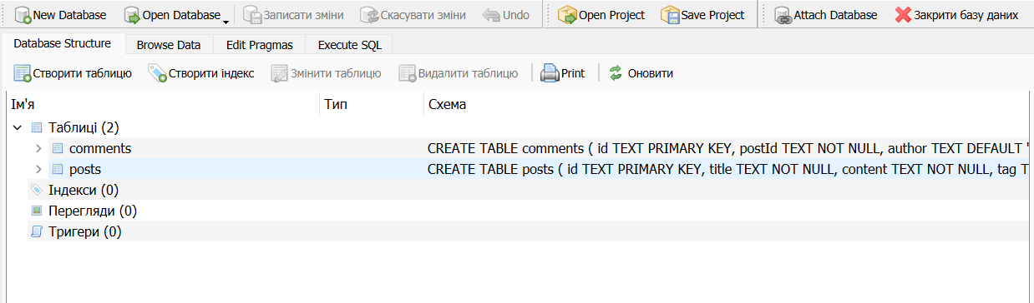
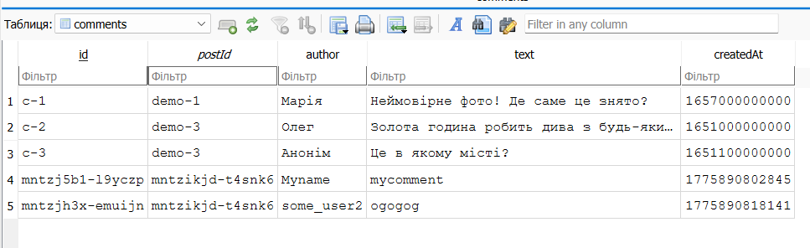
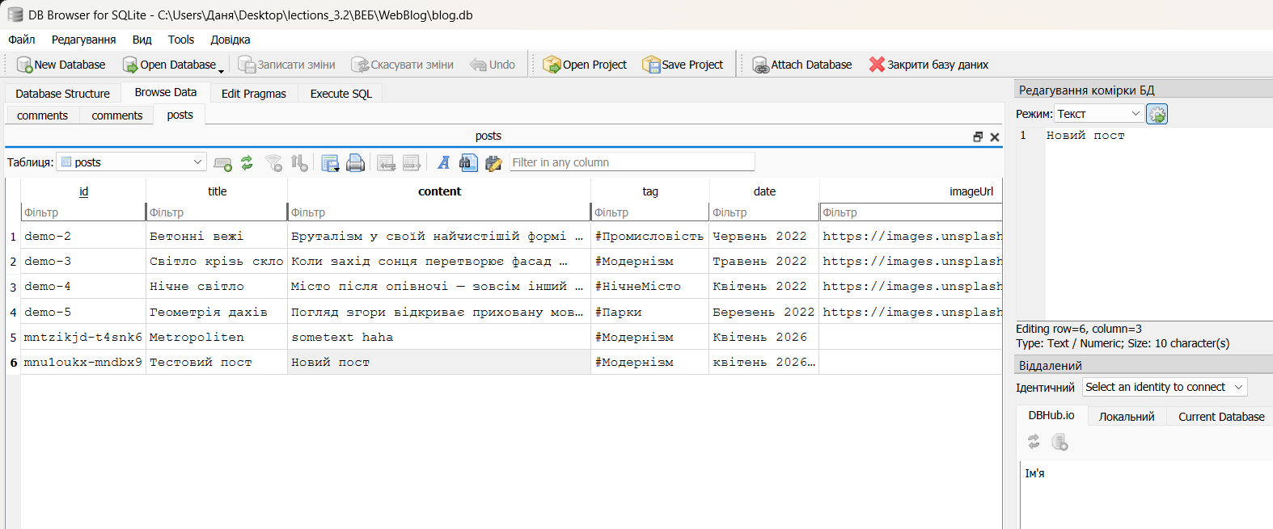

Web-сторінки додатку

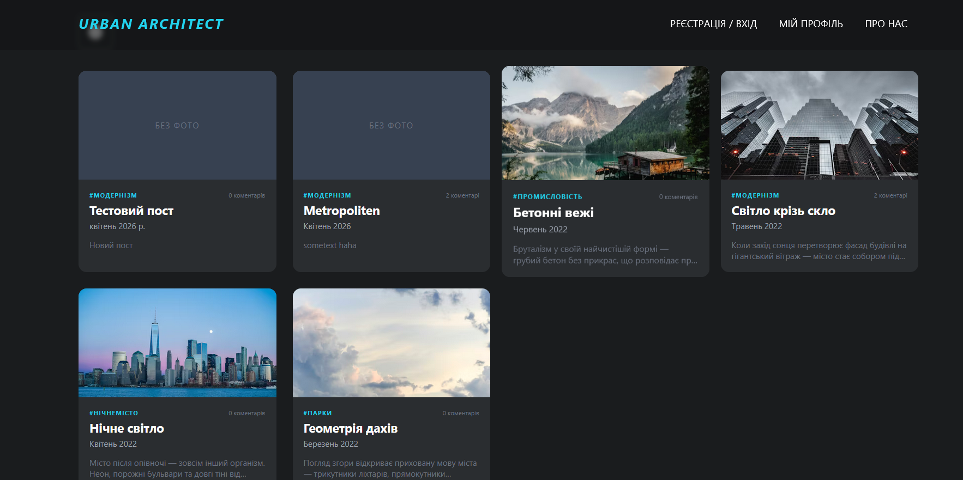
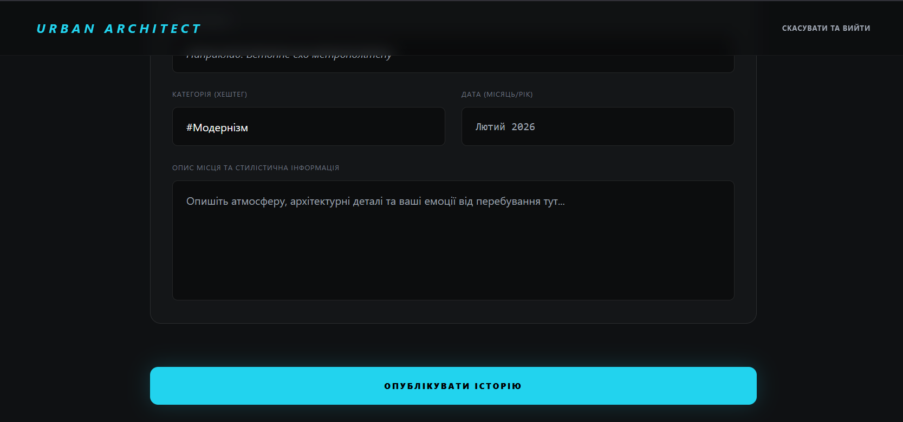
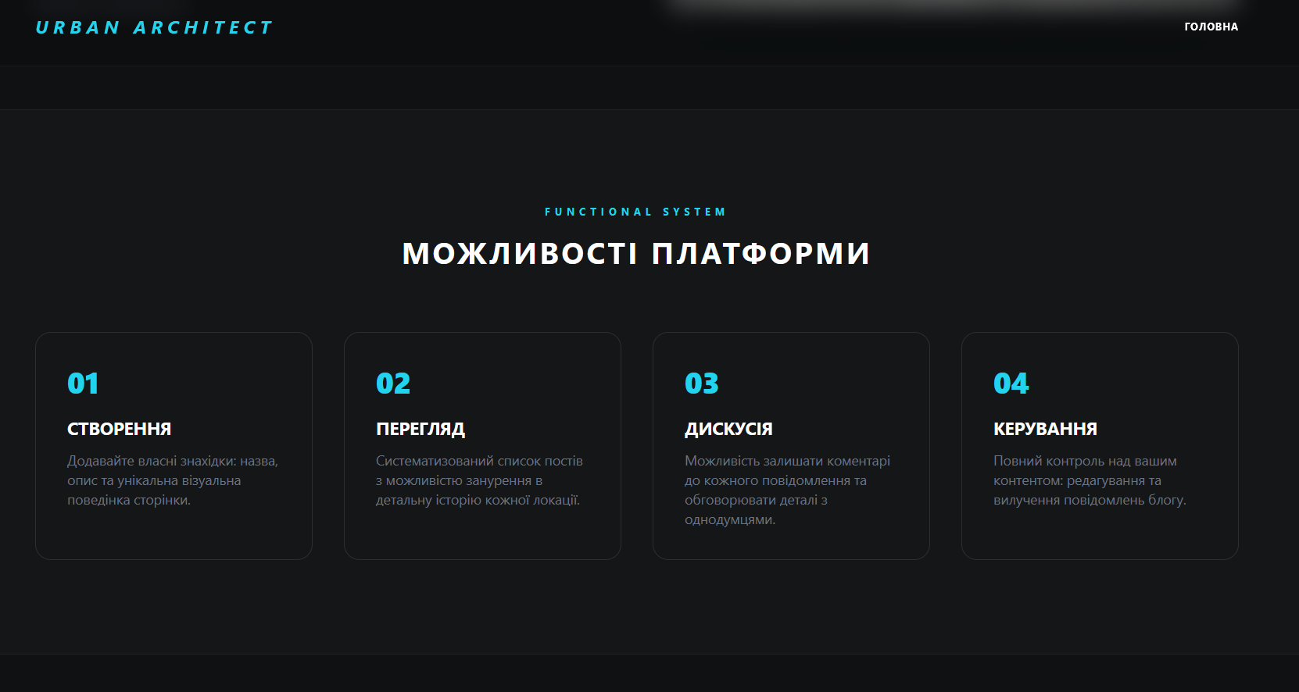

Список VueJS-компонентів та схема їх взаємодії
index.html — Vue App №1
- data() — зберігає список постів, пошуковий запит
- v-for — рендерить картки постів у циклі
- v-if / @click — показує/ховає елементи, обробляє кліки
postsettings.html — Vue App №2
- data() — зберігає дані форми (title, content, tag, date, imageUrl)
- v-model — прив'язує поля форми до даних
- methods: submitPost() — відправляє POST запит через fetch API на сервер
Взаємодія з сервером:
- GET /api/posts → отримати пости → відобразити через v-for
- POST /api/posts → створити пост → зберегти в SQLite

